UNIVERSIDAD DE LA CUENCA DEL PLATA
Carrera: Lic. en Sistemas de Información
Cátedra: Programación III
Año: 2022
Comisión: U
Profesor: Lic. Ricardo Gastón Plazas
Nombre y Apellido del Alumno:
Fecha: 26/05/2022
Contenidos/Unidad a Evaluar: Unidades 1 a 4.
Criterios de Evaluación: Se valorará la claridad conceptual; la capacidad de análisis de las situaciones planteadas, la aplicación de los conceptos centrales al caso planteado. Se considerará la coherencia textual, la ortografía y la prolijidad del texto.
Valoración de cada consigna: el puntaje asignado; se restarán 0,50 centésimos por falta de coherencia textual, por faltas de ortografía, por desprolijidad.

Consignas
- Nombrar tres Paradigmas de Programación, dar ejemplos.
Paradigmas | Ejemplos

(2 puntos)

Planteamiento del problema: un Laboratorio de Análisis Clínicos necesita implementar un nuevo módulo para su sistema informático. El objetivo de este es poder informatizar la planilla del Protocolo de Ingreso del Personal, actualmente de registra como muestra en la siguiente figura:

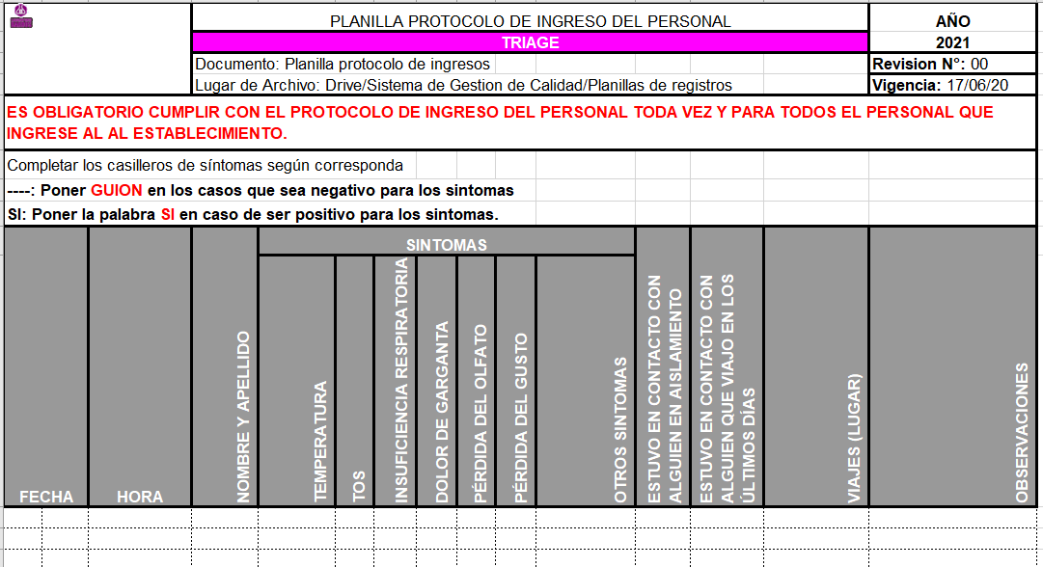

- Crear:
- El modelo correspondiente para registrar el ingreso del personal, teniendo en cuenta la figura anterior.

(2 puntos)
- Desarrollar:
- Un módulo que permita dar de alta, baja y modificar (ABM), al modelo creado.
- puntos)
- Entregar el código fuente mediante un repositorio público de GitHub que debe ser creada, pusheada y compartida por el alumno con el docente a cargo (2)

